Un virus informático es un tipo de software malicioso (malware) diseñado para alterar el funcionamiento de un dispositivo, infectar archivos y replicarse para propagarse a otros equipos sin el consentimiento del usuario. Estos programas dañinos pueden robar información, borrar archivos o secuestrar sistemas, propagándose vía internet, correos electrónicos o USB.

Características y Funcionamiento:
- Autorreplicación: Se copian a sí mismos infectando otros programas o archivos.
- Acción maliciosa: Pueden dañar datos, ralentizar el sistema o provocar comportamientos inesperados.
- Permanencia: Se ocultan y esperan ser ejecutados para activarse, a menudo residentes en la memoria
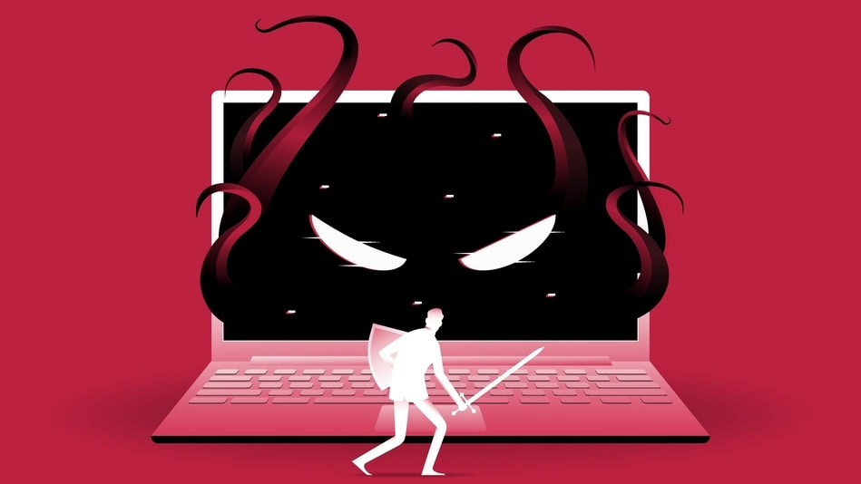

Para prevenir virus informáticos, instale y actualice un software antivirus (como Windows Defender), mantenga el sistema operativo y aplicaciones actualizados, no abra correos ni archivos adjuntos de desconocidos y evite descargas de sitios no oficiales. Utilice contraseñas seguras y realice copias de seguridad periódicas.
www.santander.com +4
Medidas Clave de Prevención:
- Instalar Antivirus: Mantenga activo un software antivirus y antimalware, actualizándolo regularmente.
- Actualizaciones de Software: Actualice el sistema operativo (Windows/macOS), navegador y aplicaciones para cerrar brechas de seguridad.
- Precaución con Correos y Enlaces:
No abra archivos adjuntos ni haga clic en enlaces de correos sospechosos o de remitentes desconocidos, lo cual previene el phishing y malware
.

